МИНИСТЕРСТВО ОБРАЗОВАНИЯ И НАУКИ РОССИЙСКОЙ

ФЕДЕРАЦИИ

Федеральное государственное автономное образовательное учреждение

высшего

профессионального образования

«Санкт-Петербургский политехнический университет Петра Великого»

(ФГАОУ ВО «СПБПУ»)

**Институт среднего профессионального образования**

**ЛАБОРАТОРНАЯ РАБОТА №1**

**Проектирование графического интерфейса пользователя**

Выполнил

студент 2 курса

группы 22919/9

специальности 09.02.07

«Информационные системы

и программирование»

Беляев В.Э.

Проверила

преподаватель

Иванова Д.В.

1. **Цель Работы**

Познакомиться с основными элементами управления (виджетами) и приобрести навыки проектирования графического интерфейса пользователя.

1. **Список функционала:**

* Примеры работ мастера.
* Ввод личных данных.
* Партнеры студии красоты.
* Запись онлайн.
* Расценки услуг.
* Команда работников.
* Связь в мессенджерах.
* Личный кабинет.
* Связь по телефону.
* Выбор услуги.
* Выбор даты и времени.
* Подтверждение заказа.

**Ранжировка:**

1. Запись онлайн.
2. Ввод личных данных.
3. Личный кабинет.
4. Выбор услуги.
5. Выбор даты и времени.
6. Подтверждение заказа.
7. Расценки услуг.
8. Примеры работ мастера.
9. Команда работников.
10. Связь в мессенджерах.
11. Связь по телефону.
12. Партнеры студии красоты.
13. **Сценарий:**

Пользователь захочет увидеть возможные услуги, представленные на сайте. Пользователь может захотеть нажать на кнопку «Записаться онлайн» и его перебросит на страницу входа. Если что-то не ясно, то пользователь может позвонить менеджеру и уточнить интересующий его вопрос. После клиент может посмотреть примеры различных работ мастеров. После он выбирает как хочет записаться, прямо через сайт, либо же через мессенджер. Может захотеть увидеть имена мастеров и их стаж. Расценки на услуги так же могут понадобиться клиенту. Клиент может захотеть увидеть бренды-партнеры данной компании и акции бонусной системы. Пользователь захочет узнать адрес и режим работы. Интерьер самого салона тоже заинтересует будущего посетителя. Соответственно весь необходимый функционал требуется поместить на один макет.

1. **Карта навигации:**



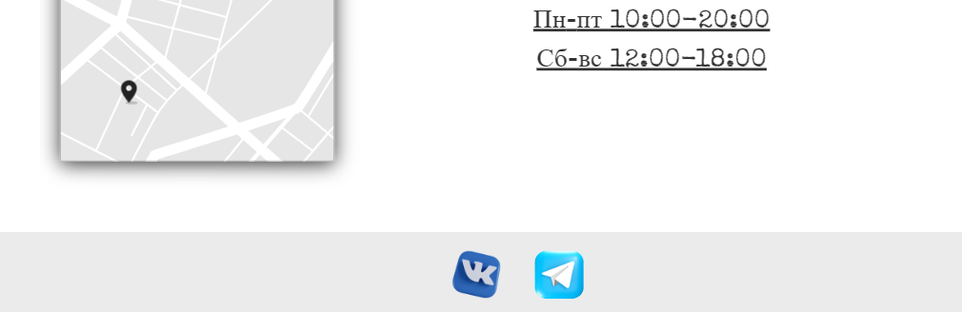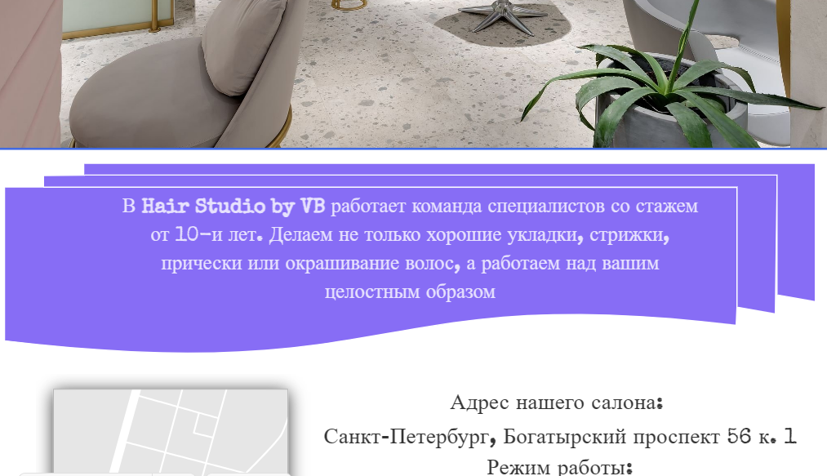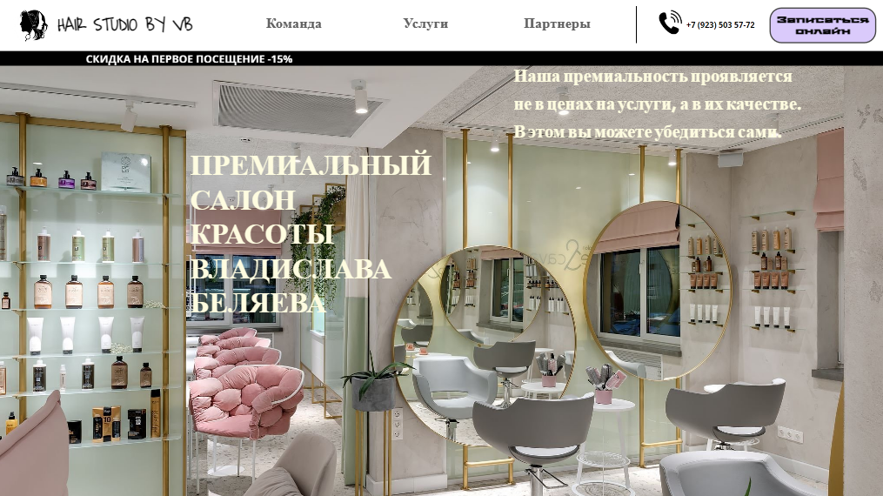

Макет 1 – Главная



Макет 2 – Страница входа



Макет 3 – Страница регистрации

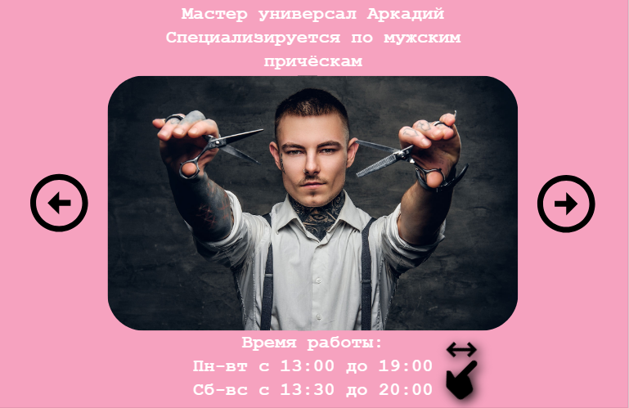

Макет 4 – Команда

**Описание элементов управления:**

Таблица 1 – Главная страница

|  |  |  |  |  |
| --- | --- | --- | --- | --- |
| **Название поля** | **Тип** | **Условия видимости** | **Условия доступности** | **Описание** |
| Логотип | Ссылка | Виден всем | Доступен всем | Ссылка на главную страницу |
| Команда | Ссылка | Ссылка на страницу с мастерами |
| Услуги | Ссылка | Ссылка на страницу с представленными услугами |
| Партнеры | Ссылка | Ссылка на страницу с партнерами |
| Записаться онлайн | Ссылка | Ссылка на страницу входа |
|  | | | | |

Таблица 2 – Страница входа

|  |  |  |  |  |
| --- | --- | --- | --- | --- |
| **Название поля** | **Тип** | **Условия видимости** | **Условия доступности** | **Описание** |
| Введите имя | Текстовое поле | Виден всем | Доступен всем | Ввод имени пользователем |
| Введите телефон | Текстовое поле | Ввод телефона пользователем |
| Преобразиться | Кнопка-ссылка | Переход на главную страницу сайта |
| Зарегистрироваться | Ссылка | Ссылка на страницу регистрации |

Таблица 3 – Страница регистрации

|  |  |  |  |  |
| --- | --- | --- | --- | --- |
| **Название поля** | **Тип** | **Условия видимости** | **Условия доступности** | **Описание** |
| Введите имя | Текстовое поле | Виден всем | Доступен всем | Ввод имени пользователем |
| Введите почту | Текстовое поле | Ввод почты пользователем |
| Зарегистрироваться | Кнопка-ссылка | Переход на страницу входа |
| Войти | Ссылка | Ссылка на страницу входа |

Таблица 4 – Страница команды

|  |  |  |  |  |
| --- | --- | --- | --- | --- |
| **Название поля** | **Тип** | **Условия видимости** | **Условия доступности** | **Описание** |
| Стрелка влево | Слайдер | Виден всем | Доступен всем | Переход на изображение слева |
| Стрелка вправо | Слайдер | Переход на изображение вправо |

1. **Доказательства:**

* **Принцип видимости.**

*(Все функции, необходимые для решения определенной задачи, должны быть видны, когда пользователь пытается ее решить.)*

В работе был создан сценарий, в котором представлены операции, которые пользователь может захотеть увидеть на главной странице. Исходя из сценария был создан макет «Главная», в котором были соблюдены все условия. Все вышеперечисленное является доказательством*принципа видимости.*

* **Принцип простоты.**

*(Наиболее распространенные операции должны выполняться максимально просто. При этом должны быть видимые ссылки на более сложные процедуры.)*

Реализован на макете главной страницы. При помощи ранжированного списка функционала сайта, были представлены самые простые функции:

* Отображение Партнеров студии красоты
* Просмотр Расценок на услуги
* Просмотр примеров работ мастера

Также на сайте имеются более сложные функции:

* Онлайн запись

Чтобы записаться нужно: выбрать услугу, дату и время (без входа в аккаунт не удастся записаться)

* **Принцип повторного использования.**

*(Следует стараться использовать многократно внутренние и внешние компоненты, обеспечивая тем самым унифицированность интерфейса и сходство между похожими его элементами.)*

На макете «Команда» расположен слайдер, две стрелки которого являются компонентами используемыми многократно.

1. **Выводы:**

В ходе выполнения данной лабораторной работы я познакомился с основными элементами управления (виджетами) и приобрел навыки проектирования графического интерфейса пользователя.